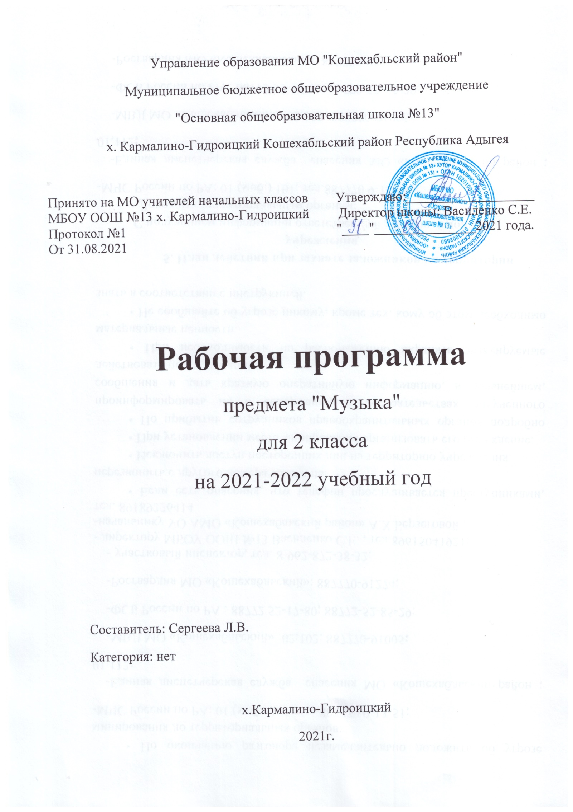
Программа курса «Музыка» для 2 классов разработана в соответствии с требованиями Федерального государственного образовательного стандарта начального общего образования, Концепции духовно-нравственного развития и воспитания личности гражданина России, планируемых результатов начального общего образования. Примерной образовательной программы начального общего образования, авторской программы «Музыка», авторов: Е.Д.Критской, Г.П.Сергеевой, Т.С. Шмагина, М., Просвещение, 2013.
Цель: формирование музыкальной культуры как неотъемлемой части духовной культуры школьников.
Задачи:
- формирование основ музыкальной культуры через эмоциональное, активное восприятие музыки;
- воспитание интереса и любви к музыкальному искусству, художественного вкуса, нравственных и эстетических чувств: любви к ближнему, к своему народу, к Родине, уважения к истории, традициям, музыкальной культуре разных народов мира; развитие интереса к музыке и музыкальной деятельности, образного и ассоциативного мышления и воображения, музыкальной памяти и слуха, певческого голоса, учебно-творческих способностей в различных видах музыкальной деятельности.
- совершенствование умений и навыков хорового пения (выразительность звучания, кантилена, унисон, расширение объема дыхания, дикция, артикуляция, пение acapella, пение хором, в ансамбле и др.);
- расширение умений и навыков пластического интонирования музыки и ее исполнения с помощью музыкально-ритмических движений, а также элементарного музицирования на детских инструментах;
- активное включение в процесс музицирования творческих импровизаций (речевых, вокальных, ритмических, инструментальных, пластических, художественных);
- накопление сведений из области музыкальной грамоты, знаний о музыке, музыкантах, исполнителях и исполнительских коллектива.
Описание места в учебном плане
В федеральном базисном учебном плане во 2 классе на предмет «Музыка» отводится 1 час в неделю (общий объем 34 часа).

Уровень рабочей программы соответствует начальной ступени обучения.
Уровень усвоения соответствует базовому.
Специфика класса соответствует общеобразовательному
Планируемые результаты учебного предмета, курса
Личностные, метапредметные и предметные результаты освоения учебного предмета.
Результаты изучения учебного предмета «Музыка»
Личностные результаты
- укреплять культурную, этническую и гражданскую идентичность в соответствии с духовными традициями семьи и народа;
- эмоционально относится к искусству, эстетически смотреть на мир в его целостности, художественном и самобытном разнообразии;
- формировать личностный смысл постижения искусства и расширение ценностной сферы в процессе общения с музыкой;
- приобретать начальные навыки социокультурной адаптации в современном мире и позитивно самооценивать свои музыкально-творческие возможности;
- развивать мотивы музыкально-учебной деятельности и реализовывать творческий потенциал в процессе коллективного (индивидуального) музицирования;
- продуктивно сотрудничать (общаться, взаимодействовать) со сверстниками при решении различных творческих задач, в том числе музыкальных;
- развивать духовно-нравственные и этнические чувства, эмоциональную отзывчивость, понимать и сопереживать, уважительно относиться к историко-культурным традиции других народов;
- эмоционально откликаться на выразительные особенности музыки, выявлять различные по смыслу музыкальные интонации;
- понимать роль музыки в собственной жизни, реализовывать творческий потенциал;
- формировать уважительное отношение к истории и культуре;
- передавать настроение музыки и его изменение в пении, музыкально-пластическом движении, игре на музыкальных инструментах.
Метапредметные результаты
Регулятивные УУД
- реализовывать собственные творческие замыслы через понимание целей;
- выбирать способы решения проблем поискового характера;
- планировать, контролировать и оценивать собственные учебные действия, понимать их успешность или причины неуспешности, умение контролировать свои действия;
- уметь воспринимать окружающий мир во всём его социальном, культурном и художественном разнообразии;
- выполнять учебные действия в качестве слушателя; подбирать слова отражающие содержание музыкальных произведений;
- узнавать изученные музыкальные произведения, находить в них сходства, выполнять задания в творческой тетради;
- выполнять учебные действия в качестве слушателя и исполнителя;
- устанавливать связь музыки с жизнью и изобразительным искусством через картины художников, передавать свои собственные впечатления от музыки с помощью музыкально – творческой деятельности (пластические и музыкально – ритмические движения);
- рассказывать сюжет литературного произведения, положенного в основу музыкального произведения, оценивать собственную музыкально – творческую деятельность.
Познавательные УУД
- наблюдать за различными явлениями жизни и искусства в учебной и внеурочной деятельности, понимать их специфику и эстетическое многообразие;
- ориентироваться в культурном многообразии окружающей действительности;
- применять знаково-символических и речевых средств для решения коммуникативных и познавательных задач;
- уметь логически действовать: анализ, сравнение, синтез, обобщение, классификация по стилям и жанрам музыкального искусства;
- использовать общие приемы решения исполнительской задачи;
- самостоятельно сопоставлять народные и профессиональные инструменты;
- контролировать и оценивать процесс и результат деятельности;
- узнавать изученные музыкальные сочинения и их авторов, определять взаимосвязь выразительности и изобразительности музыки в музыкальных и живописных произведениях;
- определять различные виды музыки (вокальной, инструментальной, сольной, хоровой, оркестровой);
- определять и сравнивать характер, настроение и средства музыкальной выразительности в музыкальных произведениях;
- узнавать тембры инструментов симфонического оркестра, понимать смысл терминов: партитура, дирижёр, оркестр, выявлять выразительные и изобразительные особенности музыки в их взаимодействии;
- передавать настроение музыки и его изменение в пении, музыкально-пластическом движении, игре на музыкальных инструментах, исполнять несколько народных песен;
- осуществлять собственные музыкально - исполнительские замыслы в различных видах деятельности;
- наблюдать за использованием музыки в жизни человека.
Коммуникативные УУД
- участвовать в жизни микро- и и макросоциума (группы, класса, школы);
- участвовать в совместной деятельности на основе сотрудничества, поиска компромиссов, распределение функций и ролей;
- аргументировать свою позицию после прослушивания произведения;
- формулировать собственное мнение и позицию;
- слушать собеседника, воспринимать музыкальное произведение и мнение других людей о музыке;
- участвовать в коллективном пении, музицировании, в коллективных инсценировках.
Предметные результаты:
- воспринимать музыку различных жанров, размышлять о музыкальных произведениях как способе выражения чувств и мыслей человека, эмоционально, эстетически откликаться на искусство, выражая своё отношение к нему в различных видах музыкально-творческой деятельности;
- ориентироваться в музыкально-поэтическом творчестве, в многообразии музыкального фольклора России, в том числе родного края;
- сопоставлять различные образцы народной и профессиональной музыки;
- ценить отечественные народные музыкальные традиции;
- общаться и взаимодействовать в процессе ансамблевого, коллективного (хорового и инструментального) воплощения различных художественных образов;
- соотносить выразительные и изобразительные интонации; узнавать характерные черты музыкальной речи разных композиторов;
- воплощать особенности музыки в исполнительской деятельности на основе полученных знаний;
- наблюдать за процессом и результатом музыкального развития на основе сходства и различий интонаций, тем, образов;
- общаться и взаимодействовать в процессе ансамблевого, коллективного (хорового и инструментального) воплощения различных художественных образов;
- исполнять музыкальные произведения разных форм (пение, драматизация, музыкально-пластические движения, инструментальное музицировании, импровизация);
- определять виды музыки;
Учащиеся научатся понимать:
- - жанры музыки (песня, танец, марш);
- - ориентироваться в музыкальных жанрах (опера, балет, симфония и т.д.);
- - особенности звучания знакомых музыкальных инструментов.
- Учащиеся получат возможность научиться:- Выявлять жанровое начало музыки;
- - оценивать эмоциональный характер музыки и определять ее образное содержание;
- -понимать основные дирижерские жесты: внимание, дыхание, начало, окончание, плавное звуковедение;
- - участвовать в коллективной исполнительской деятельности (пении, пластическом интонировании, импровизации, игре на простейших шумовых инструментах).
- Использовать приобретенные знания и умения в практической деятельности и повседневной жизни:
- - Проявляет готовность поделиться своими впечатлениями о музыке и выразить их в рисунке, пении, танцевально-ритмическом движении.
Обучающиеся получат возможность научиться:
- реализовывать творческий потенциал, собственные творческие замыслы в различных видах музыкальной деятельности (в пении и интерпретации музыки, игре на детских и других музыкальных инструментах, музыкально-пластическом движении и импровизации);
- организовывать культурный досуг, самостоятельную музыкально-творческую деятельность; музицировать;
- использовать систему графических знаков для ориентации в нотном письме при пении простейших мелодий;
- владеть певческим голосом как инструментом духовного самовыражения и участвовать в коллективной творческой деятельности при воплощении заинтересовавших его музыкальных образов;
- адекватно оценивать явления музыкальной культуры и проявлять инициативу в выборе образцов профессионального и музыкально-поэтического творчества народов мира;

Содержание учебного предмета, курса
Россия – Родина моя(3ч)
Интонационно-образная природа музыкального искусства. Средства музыкальной выразительности (мелодия). Различные виды музыки – инструментальная. Песенность. Сочинения отечественных композиторов о Родине. Элементы нотной грамоты. Формы построения музыки (освоение куплетной формы: запев, припев). Региональные музыкально-поэтические традиции.
День, полный событий(6ч)
Тембровая окраска наиболее популярных музыкальных инструментов. Музыкальные инструменты (фортепиано). Элементы нотной грамоты. Знакомство с творчеством отечественных композиторов. Выразительность и изобразительность в музыке. Песенность, танцевальность, маршевость. Песня, танец и марш как три основные области музыкального искусства, неразрывно связанные с жизнью человека. Основные средства музыкальной выразительности (ритм, пульс). Выразительность и изобразительность в музыке. Интонации музыкальные и речевые. Их сходство и различие.
О России петь – что стремиться в храм(7ч)
Композитор как создатель музыки. Духовная музыка в творчестве композиторов. Музыка религиозной традиции. Музыкальный фольклор народов России. Особенности звучания оркестра народных инструментов. Оркестр народных инструментов. Региональные музыкально-поэтические традиции. Народные музыкальные традиции Отечества. Обобщенное представление исторического прошлого в музыкальных образах. Духовная музыка в творчестве композиторов Многообразие этнокультурных, исторически сложившихся традиций. Народные музыкальные традиции Отечества.
Гори, гори ясно, чтобы не погасло!(4)
Народные музыкальные традиции Отечества. Наблюдение народного творчества. Музыкальный и поэтический фольклор России: песни, танцы, хороводы, игры-драматизации. Музыка в народных обрядах и обычаях. Народные музыкальные традиции родного края.
В музыкальном театре(5ч)
Песенность, танцевальность, маршевость как основа становления более сложных жанров – оперы. Интонации музыкальные и речевые. Обобщенное представление об основных образно-эмоциональ-ных сферах музыки и о многообразии музыкальных жанров. Опера, балет. Симфонический оркестр. Различные виды музыки: вокальная, инструментальная; сольная,хоровая, оркестровая. Формы построения музыки.
В концертном зале(3ч)
Музыкальные портреты и образы в симфонической и фортепианной музыке. Постижение общих закономерностей музыки: развитие музыки – движение музыки.
Чтоб музыкантом быть, так надобно уменье(6ч)
Интонация – источник элементов музыкальной речи. Музыкальная речь как способ общения между людьми, ее эмоциональное воздействие на слушателей. . Своеобразие (стиль) музыкальной речи композиторов.

Календарно - тематическое планирование

№ | Тема урока, раздела | Кол-во часов | Дата проведения
№ | Тема урока, раздела | Кол-во часов | план | факт
«Россия – Родина моя» (3 ч.)
1 | Музыкальные образы родного края | 1
2 | Мелодия-душа музыки. Композитор-исполнитель-слушатель. | 1
3 | Песни России. Гимн – главная песня моей Родины. | 1
День, полный событий» (6 ч)
4 | П.Чайковский. Детская музыка. Детский альбом. | 1
5 | Музыкальные инструменты (фортепиано) | 1
6 | Природа и музыка. Прогулка | 1
7 | Танцы. Танцы. Танцы. | 1
8 | Эти разные марши. Колыбельные | 1
9 | Звучащие картины. Расскажи сказку. | 1
О России петь – что стремиться в храм» (5 ч)
10 | Великий колокольный звон. Святые земли Русской. | 1
11 | Звучащие картины | 1
12 | Святые земли Русской. | 1
13 | Музыка в православном храме. Молитва. | 1
14 | Рождество Христово. Рождественские народные песни | 1
Гори, гори ясно, чтобы не погасло!» (4ч)
15 | Русские народные инструменты | 1
16 | Плясовые наигрыши. Разыграй песню. | 1
17 | Музыка в народном стиле. Сочини песенку. | 1
18 | Проводы зимы. Встреча весны. | 1
«В музыкальном театре» (5ч)
19 | Сказка будет впереди. Детский музыкальный театр. | 1
20 | Опера. Балет. | 1
21 | Театр оперы и балета. Волшебная палочка дирижера. | 1
22 | Опера «Руслан и Людмила». Сцены из оперы. | 1
23 | Какое чудное мгновение. Увертюра. Финал. | 1
«В концертном зале » (5ч)
24 | Симфоническая сказка. С.Прокофьев. «Петя и волк». | 1
25 | Картинки с выставки. | 1
26 | Урок-концерт | 1
27 | Звучит нестареющий Моцарт. | 1
28 | Симфония № 40. Увертюра. | 1
Чтоб музыкантом быть, так надобно уменье» (6ч)
29 | Волшебный цветик-семицветик. Музыкальные инструменты. (орган). И все это – Бах. | 1
30 | Всё в движении. Попутная песня | 1
31 | Музыка учит людей понимать друг друга. | 1
32 | Природа и музыка | 1
33 | Печаль моя светла. Мир композитора (П. Чайковский, С.Прокофьев). Могут ли иссякнуть мелодии. | 1
34 | Заключительный урок – концерт. | 1

